

**Ensayo**

*Nombre del Alumno: Jorge Iván Camas Hernández*

*Nombre del tema: enfermedades gastrointestinal*

*Parcial: segundo*

*Nombre de la Materia: patología del niño y del adolescente*

*Nombre del profesor: Cecilia de la Cruz*

*Nombre de la Licenciatura: licenciatura en enfermería*

*Cuatrimestre: 5to cuatrimestre*

*Lugar y Fecha de elaboración*

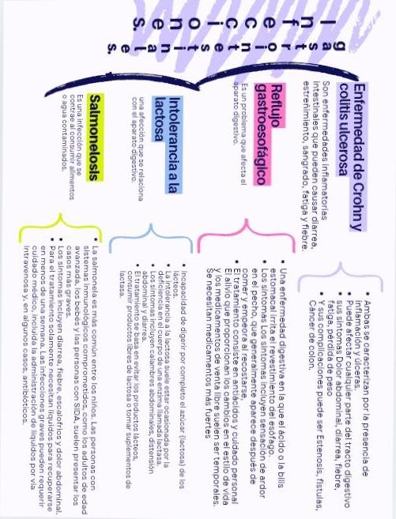

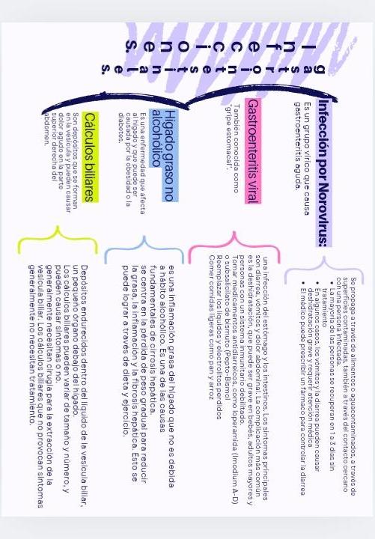

BIBLIOGRAFÍA

<http://www.imss.gob.mx>

<HTTPS://vivolabs.es.gob>

<HTTPS://medlineplus.gov>

<HTTPS://centromedicoabc.com>